### العجز الجنسي للإناث

### 

**تُعرف المشكلات المستمرة والمتكررة المتعلقة بالاستجابة الجنسية أو الرغبة أو النشوة الجنسية أو الألم - التي تزعجك أو توتر علاقتك بشريكك - بالضعف الجنسي.**

**العديد من النساء يعانين من مشاكل في الوظيفة الجنسية في مرحلة ما ، وبعضهن يواجهن صعوبات طوال حياتهن. يمكن أن يحدث الخلل الوظيفي الجنسي للإناث في أي مرحلة من مراحل الحياة. يمكن أن تحدث فقط في مواقف جنسية معينة أو في جميع المواقف الجنسية.**

**تتضمن الاستجابة الجنسية تفاعلًا معقدًا لعلم وظائف الأعضاء والعواطف والتجارب والمعتقدات ونمط الحياة والعلاقات. يمكن أن يؤثر تعطيل أي مكون على الرغبة الجنسية أو الإثارة أو الرضا ، وغالبًا ما يتضمن العلاج أكثر من نهج واحد.**

#### ****ما هي الأعراض الأكثر شيوعاً؟****

**تختلف الأعراض حسب نوع الخلل الوظيفي الجنسي الذي تعاني منه:**

* **انخفاض الرغبة الجنسية. يتضمن هذا الخلل الجنسي الأنثوي الأكثر شيوعًا قلة الاهتمام الجنسي والرغبة في ممارسة الجنس.**
* **اضطراب الاستثارة الجنسية. قد تكون رغبتك في الجماع سليمة ، لكنك تواجه صعوبة في الإثارة أو لا تستطيع أن تثار أو تستمر في الإثارة أثناء النشاط الجنسي.**
* **اضطراب النشوة الجنسية. لديك صعوبة مستمرة أو متكررة في الوصول إلى النشوة الجنسية بعد الإثارة الجنسية الكافية والتحفيز المستمر.**
* **اضطراب الألم الجنسي. لديك ألم مرتبط بالتحفيز الجنسي أو الاتصال المهبلي.**

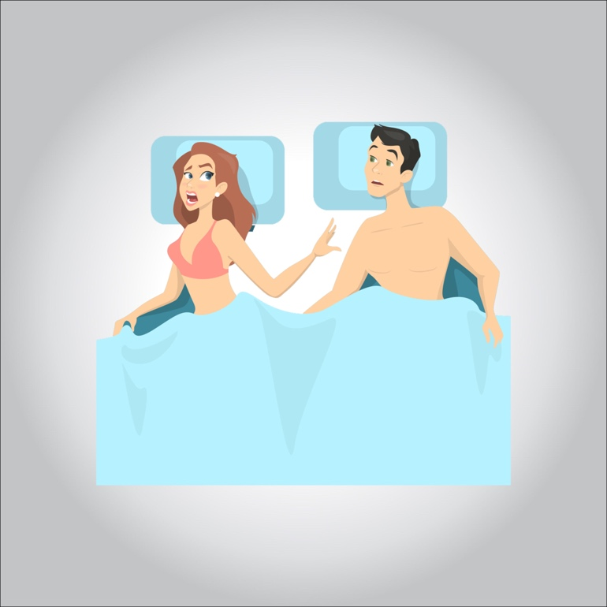

#### ****متى ترى الطبيب؟****

**إذا كانت المشاكل الجنسية تؤثر على علاقتك أو تقلقك ، فحدد موعدًا مع طبيبك للتقييم.**

#### ****الأسباب وراء سرطان المريء****

**غالبًا ما تتطور المشكلات الجنسية عندما تكون هرموناتك في حالة تغير مستمر ، مثل بعد ولادة طفل أو أثناء انقطاع الطمث. يمكن أن تساهم أيضًا الأمراض الخطيرة ، مثل السرطان أو مرض السكري أو أمراض القلب والأوعية الدموية (القلب والأوعية الدموية) ، في الضعف الجنسي.**

**تتضمن العوامل - المترابطة غالبًا - التي تساهم في عدم الرضا الجنسي أو الخلل الوظيفي ما يلي:**

* **بدني. أي عدد من الحالات الطبية ، بما في ذلك السرطان والفشل الكلوي والتصلب المتعدد وأمراض القلب ومشاكل المثانة ، يمكن أن تؤدي إلى الخلل الوظيفي الجنسي. يمكن لبعض الأدوية ، بما في ذلك بعض مضادات الاكتئاب وأدوية ضغط الدم ومضادات الهيستامين وأدوية العلاج الكيميائي ، أن تقلل من رغبتك الجنسية وقدرة جسمك على تجربة النشوة الجنسية.**
* **هرمونات. قد يؤدي انخفاض مستويات هرمون الاستروجين بعد انقطاع الطمث إلى تغيرات في الأنسجة التناسلية والاستجابة الجنسية. يؤدي انخفاض هرمون الاستروجين إلى انخفاض تدفق الدم إلى منطقة الحوض ، مما قد يؤدي إلى تقليل الإحساس بالأعضاء التناسلية ، فضلاً عن الحاجة إلى مزيد من الوقت لبناء الإثارة والوصول إلى النشوة الجنسية.**

**كما تصبح بطانة المهبل أرق وأقل مرونة ، خاصة إذا لم تكن نشيطًا جنسيًا. يمكن أن تؤدي هذه العوامل إلى الجماع المؤلم (عسر الجماع). تنخفض الرغبة الجنسية أيضًا عندما تنخفض مستويات الهرمونات.**

**تتغير مستويات الهرمونات في جسمك أيضًا بعد الولادة وأثناء الرضاعة الطبيعية ، مما قد يؤدي إلى جفاف المهبل ويمكن أن يؤثر على رغبتك في ممارسة الجنس.**

* **نفسية واجتماعية. يمكن أن يتسبب القلق أو الاكتئاب غير المعالجين أو يساهمان في حدوث خلل وظيفي جنسي ، كما هو الحال مع الإجهاد طويل الأمد وتاريخ الاعتداء الجنسي. قد يكون لمخاوف الحمل ومتطلبات كونك أماً جديدة تأثيرات مماثلة.**

**يمكن للنزاعات طويلة الأمد مع شريكك - حول الجنس أو جوانب أخرى من علاقتك - أن تقلل من استجابتك الجنسية أيضًا. يمكن أن تساهم أيضًا القضايا الثقافية والدينية ومشاكل صورة الجسد.**

#### ****عوامل الخطر****

**قد تزيد بعض العوامل من خطر الإصابة بالعجز الجنسي:**

* **الاكتئاب أو القلق**
* **أمراض القلب والأوعية الدموية**
* **الحالات العصبية ، مثل إصابة الحبل الشوكي أو التصلب المتعدد**
* **أمراض النساء ، مثل ضمور الفرج المهبلي أو الالتهابات أو تصلب الحزاز**
* **بعض الأدوية ، مثل مضادات الاكتئاب أو أدوية ارتفاع ضغط الدم**
* **ضغوط عاطفية أو نفسية خاصة فيما يتعلق بعلاقتك مع شريك حياتك**
* **تاريخ من الاعتداء الجنسي**

#### ****تشخيص****

**لتشخيص الخلل الوظيفي الجنسي للإناث ، قد يقوم طبيبك بما يلي:**

* **ناقش تاريخك الجنسي والطبي. قد تكون غير مرتاح في التحدث مع طبيبك حول مثل هذه الأمور الشخصية ، لكن حياتك الجنسية هي جزء أساسي من رفاهيتك. كلما كنت أكثر وضوحًا بشأن تاريخك الجنسي ومشاكلك الحالية ، زادت فرصك في إيجاد طريقة فعالة لمعالجتها.**
* **قومي بفحص الحوض. أثناء الفحص ، يتحقق طبيبك من التغيرات الجسدية التي تؤثر على استمتاعك الجنسي ، مثل ترقق الأنسجة التناسلية ، أو انخفاض مرونة الجلد ، أو التندب ، أو الألم.**
* **اطلب اختبارات الدم. قد يوصي طبيبك بإجراء اختبارات الدم للتحقق من الحالات الصحية الأساسية التي قد تساهم في الخلل الوظيفي الجنسي.**

**قد يحيلك طبيبك أيضًا إلى مستشار أو معالج متخصص في المشاكل الجنسية والعلاقات.**

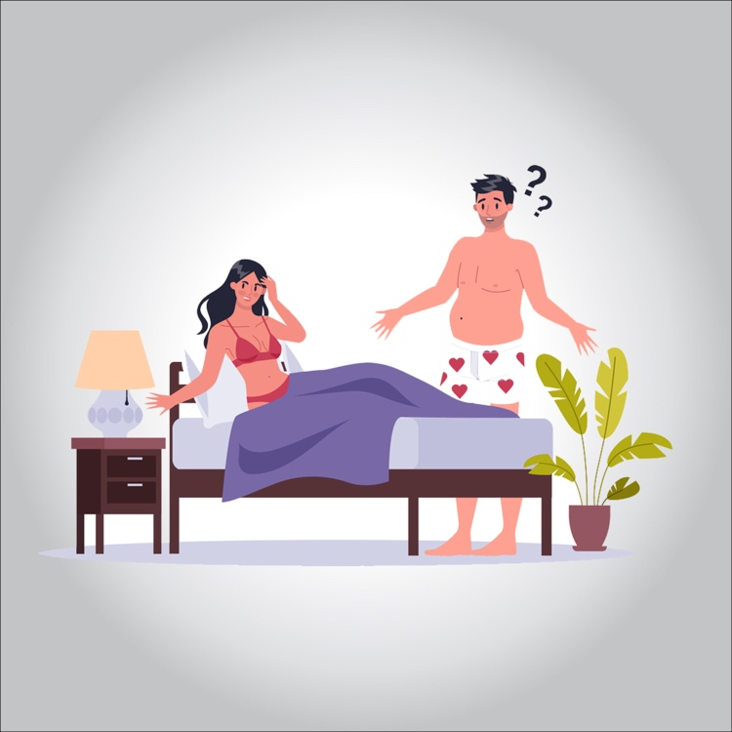

#### ****ما هى طرق العلاج؟****

**ضع في اعتبارك أن الخلل الوظيفي الجنسي يمثل مشكلة فقط إذا كان يزعجك. إذا لم يزعجك ذلك ، فلا داعي للعلاج.**

**يختلف العلاج لأن العجز الجنسي للإناث له العديد من الأعراض والأسباب المحتملة. من المهم بالنسبة لك التعبير عن مخاوفك ، وكذلك فهم جسمك واستجابته الجنسية الطبيعية. أيضًا ، تعد أهدافك في حياتك الجنسية مهمة لاختيار العلاج وتقييم ما إذا كان يناسبك أم لا.**

**غالبًا ما تستفيد النساء ذوات الاهتمامات الجنسية من نهج العلاج المركب الذي يعالج المشكلات الطبية والعاطفية والعاطفية.**

#### ****العلاج غير الطبي للضعف الجنسي للإناث****

**لعلاج الخلل الوظيفي الجنسي ، قد يوصي طبيبك بأن تبدأ بهذه الإستراتيجيات:**

* **تحدث واستمع. التواصل المفتوح مع شريكك يصنع فرقًا كبيرًا في إشباعك الجنسي. حتى لو لم تكن معتادًا على التحدث عن ما يعجبك وما لا يعجبك ، فإن تعلم القيام بذلك وتقديم ملاحظات بطريقة غير مهددة يمهد الطريق لمزيد من العلاقة الحميمة.**
* **مارس عادات نمط الحياة الصحية. قلل من تناول الكحوليات - فالإفراط في تناول الكحوليات يمكن أن يضعف استجابتك الجنسية. كن نشيطًا بدنيًا - يمكن للنشاط البدني المنتظم أن يزيد من قدرتك على التحمل ويحسن مزاجك ، ويعزز المشاعر الرومانسية. تعلم طرقًا لتقليل التوتر حتى تتمكن من التركيز والاستمتاع بالتجارب الجنسية.**
* **طلب المشورة. تحدث مع مستشار أو معالج متخصص في المشاكل الجنسية والعلاقات. غالبًا ما يتضمن العلاج التثقيف حول كيفية تحسين الاستجابة الجنسية لجسمك ، وطرق تعزيز العلاقة الحميمة مع شريكك ، وتوصيات لمواد القراءة أو تمارين الأزواج.**
* **استخدم مادة تزليق. قد تكون المزلقات المهبلية مفيدة أثناء الجماع إذا كنت تعانين من جفاف المهبل أو ألم أثناء الجماع.**
* **جرب الجهاز. يمكن تعزيز الإثارة عن طريق تحفيز البظر. استخدم هزازًا لتوفير تحفيز البظر.**

#### ****العلاج الطبي للضعف الجنسي للإناث****

**غالبًا ما يتطلب العلاج الفعال للضعف الجنسي معالجة حالة طبية أساسية أو تغير هرموني. قد يقترح طبيبك تغيير الدواء الذي تتناوله أو يصف دواءً جديدًا.**

**قد يشمل علاج الخلل الوظيفي الجنسي للإناث المرتبط بالسبب الهرموني ما يلي:**

* **• العلاج بالإستروجين. يأتي العلاج بالإستروجين الموضعي على شكل حلقة مهبلية أو كريم أو قرص. يفيد هذا العلاج الوظيفة الجنسية عن طريق تحسين تماسك المهبل ومرونته ، وزيادة تدفق الدم المهبلي ، وتعزيز التزليق.**

**قد تختلف مخاطر العلاج بالهرمونات تبعًا لعمرك ، وخطر إصابتك بمشكلات صحية أخرى مثل أمراض القلب والأوعية الدموية والسرطان ، وجرعة الهرمون ونوعه ، وما إذا كان يتم إعطاء الإستروجين بمفرده أو مع البروجستين.**

**تحدث مع طبيبك حول الفوائد والمخاطر. في بعض الحالات ، قد يتطلب العلاج الهرموني مراقبة دقيقة من قبل طبيبك.**

* **أوسبيميفيني (أوسفينا). هذا الدواء هو معدل انتقائي لمستقبلات هرمون الاستروجين. يساعد في تقليل الألم أثناء ممارسة الجنس لدى النساء المصابات بضمور الفرج المهبلي.**
* **علاج الأندروجين. تشمل الأندروجينات التستوستيرون. يلعب التستوستيرون دورًا في الوظيفة الجنسية الصحية لدى النساء وكذلك الرجال ، على الرغم من أن النساء لديهن مستويات أقل بكثير من هرمون التستوستيرون.**

**علاج الأندروجين للضعف الجنسي مثير للجدل. تظهر بعض الدراسات فائدة للنساء اللائي لديهن مستويات منخفضة من هرمون التستوستيرون ويصابن بضعف جنسي ؛ تظهر دراسات أخرى فائدة قليلة أو معدومة.**

* **فليبانسرين (أدي). تم تطوير عقار فليبانسرين في الأصل كمضاد للاكتئاب ، وقد تمت الموافقة عليه من قبل إدارة الغذاء والدواء كعلاج لانخفاض الرغبة الجنسية لدى النساء في فترة ما قبل انقطاع الطمث.**

**حبوب منع الحمل اليومية ، قد تعزز Addyi الدافع الجنسي لدى النساء اللواتي يعانين من انخفاض الرغبة الجنسية ويجدونها مزعجة. تشمل الآثار الجانبية الخطيرة المحتملة انخفاض ضغط الدم ، والنعاس ، والغثيان ، والإرهاق ، والدوخة ، والإغماء ، خاصةً إذا كان الدواء ممزوجًا بالكحول. يوصي الخبراء بالتوقف عن تناول الدواء إذا لم تلاحظ تحسنًا في الدافع الجنسي بعد ثمانية أسابيع.**

#### ****العلاجات المحتملة التي تحتاج إلى مزيد من البحث****

**هناك حاجة إلى مزيد من البحث قبل التوصية بهذه العوامل لعلاج الخلل الوظيفي الجنسي للإناث:**

* **تيبولون. تيبولون عقار ستيرويد صناعي يُستخدم في أوروبا وأستراليا لعلاج هشاشة العظام بعد سن اليأس. بسبب المخاوف بشأن زيادة خطر الإصابة بسرطان الثدي والسكتة الدماغية لدى النساء اللائي يتناولن تيبولون ، لم تتم الموافقة على الدواء من قبل إدارة الغذاء والدواء للاستخدام في الولايات المتحدة**
* **مثبطات الفوسفوديستيراز. أثبتت هذه المجموعة من الأدوية نجاحها في علاج ضعف الانتصاب لدى الرجال ، ولكن الأدوية لا تعمل بشكل جيد تقريبًا في علاج الخلل الوظيفي الجنسي للإناث. تظهر الدراسات التي تبحث في فعالية هذه الأدوية لدى النساء نتائج غير متسقة.**

**قد يكون أحد الأدوية ، وهو سيلدينافيل (ريفاتيو ، فياجرا) ، مفيدًا لبعض النساء اللاتي يعانين من ضعف جنسي نتيجة تناول مثبطات امتصاص السيروتونين الانتقائية (SSRIs) ، وهي فئة من الأدوية المستخدمة لعلاج الاكتئاب. لا تتناول السيلدينافيل إذا كنت تستخدم النتروجليسرين لعلاج الذبحة الصدرية - وهو نوع من ألم الصدر ناتج عن انخفاض تدفق الدم إلى القلب.**

**عادة ما تكون المشكلات المحيطة بالضعف الجنسي للإناث معقدة ، لذا فمن غير المرجح أن تعمل حتى أفضل الأدوية إذا ظلت العوامل العاطفية أو الاجتماعية الأخرى دون حل.**

#### 

#### ****نمط الحياة والعلاجات المنزلية****

**لتعزيز صحتك الجنسية ، ابحث عن طرق لتكون مرتاحًا لحياتك الجنسية ، وقم بتحسين احترامك لذاتك وتقبل جسدك. جرب ممارسة عادات نمط الحياة الصحية التالية:**

* **تجنب الإفراط في تناول الكحوليات. الإفراط في شرب الكحوليات يضعف الاستجابة الجنسية.**
* **• لا تدخن. يحد تدخين السجائر من تدفق الدم في جميع أنحاء الجسم. يصل الدم إلى أعضائك التناسلية ، مما يعني أنك قد تعاني من انخفاض الإثارة الجنسية واستجابة النشوة الجنسية.**
* **كن نشيطًا بدنيًا. تزيد التمارين الهوائية المنتظمة من قدرتك على التحمل وتحسن صورة جسمك وترفع مزاجك. يمكن أن يساعدك ذلك على الشعور بالرومانسية في كثير من الأحيان.**
* **خصص وقتًا للترفيه والاسترخاء. تعلم طرقًا لتقليل التوتر ، واسمح لنفسك بالاسترخاء وسط ضغوط حياتك اليومية. يمكن أن يعزز الاسترخاء من قدرتك على التركيز على تجاربك الجنسية وقد يساعدك على تحقيق المزيد من الإثارة والنشوة المرضية.**